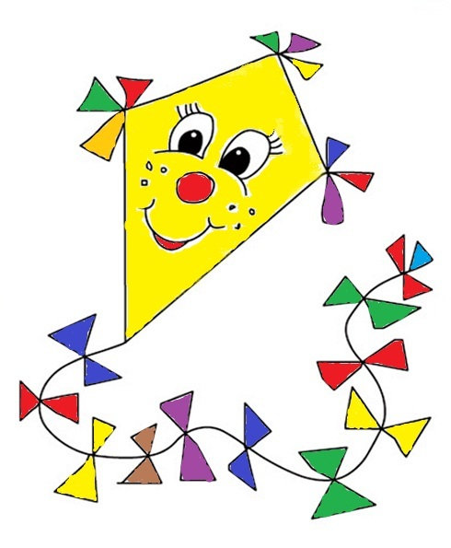
Zveme všechny děti a rodiče na DRAKIÁDU
KDY: 21. ŘÍJNA V 16:00
- Předpokládaný konec v 18:00
KDE: Skalka – Cholina
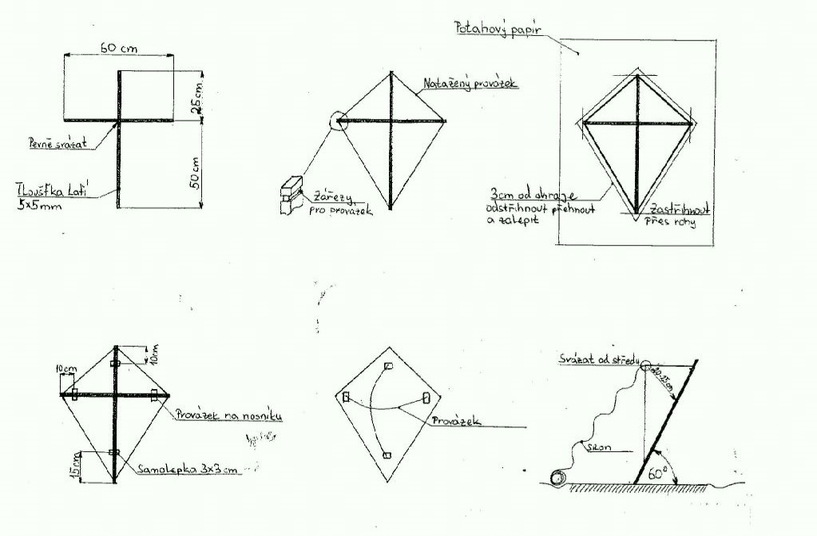
Máš už vyrobeného svého draka?

Pořádá skautský oddíl Pomněnky Senička

